Matilde Lerman del Cueto, Ana Vidal Cardello, María Pilar Palonsky, Ema Soldan y Karen Chuca.
TRABAJO DE LENGUA, CLUB DE LOS SILENCIADOS.
- Protagonistas: Anabela, Samuel, Julieta, Victoria y Esteban
Antagonistas: Elián, Ámbar, Lucrecia, Julieta, María y Felipe.
- La función que tiene el monologo en esta obra es informar los sentimientos, acciones y demás.
- La novela está formada por actos (se marcan con la apertura y bajada del telón, con un apagón o con otro recurso escénico) , estos actos, luego, se dividen en escenas (señaladas con la entrada y salida de personajes).
Segundo momento
- El bullying es el maltrato colectivo sobre otra/s persona/s inocente/s. Estas agresiones no son solo físicas sino que también pueden ser verbales, psicológicas, emocionales y demás.
- Si nosotras creemos que hay más culpables, por ejemplo: los cómplices si bien no realizan ningún acto de violencia, los ve y no hace nada para pararlos.
- Nuestro club se llamaría “Los Marginados”.
- Los juegos que se muestran en la obra son: que se dibujen a ellos mismos, que se pongan en fila e imitar al que tienen adelante.
Nuestra propuesta seria darles una hoja y una lapicera para que escriban lo que le dirían a su “agresor”, ya que en la mayoría de las veces se lo guardan.
- Un caso cercano era el de una chica que no le caía muy bien a todos y que, cuando tenían que hacer trabajos grupales la dejaban de lado. De vez en cuando, se peleaba con sus compañeros/as y se insultaban.
El Vengador Infantil
- Nuestro grupo no notó diferencias pero si observamos que en ambos casos, a los protagonistas los molestan por alguna parte de tu cuerpo.
- La relación que tiene la estafa con El Vengador Infantil es que con la plata del engaño, se pagaron las copias de la historieta.
- La actitud que tiene Pablo cuando lo molestan es que no se defiende de ninguna manera. No le dice nada a sus “agresores” ni a les adultes para que hagan algo.
- La visión que tiene Pablo sobre sí mismo es mala. Pero nosotras pensamos que no es él el que piensa así, sino que se deja influenciar por la opinión del resto (que no tampoco es buena). Creemos que dibuja superhéroes ya que es su manera de “olvidarse” de todo lo malo, además es algo en lo que se siente bueno.
- En una parte del capítulo explican que Pablo es el chivo expiatorio ya que le cuesta sociabilizar y al mismo tiempo le cuesta defenderse. Además, llegamos a la solución de que siempre está en su mundo de “fantasías” y le cuesta salir por miedo a que lo critiquen ya que eso es lo que hace su entorno constantemente.
Creemos que Alejandro es el “líder negativo” porque no tiene vergüenza y es mucho más extrovertido que el resto, entonces piensa que por molestar y hacer sentir mal a los demás es superior.
- Lo que hay en común entre Lampone y Pablo es que a los dos les hicieron bullying en su adolescencia y ninguno se defendía.
- El plan de los simuladores era hacer acciones que puedan ayudar a Pablo a tener una mejor autoestima. Entonces para que cambie la imagen de él ante el grupo, le aflojaron la puerta del loker para que cuando la abriera (enfrente de todos), parezca que es más fuerte. Otra cosa que hacen los simuladores es pedirle que los ayude a empujar un auto, para así, hacerlo sentir más fuerte.
- “El Escuadrón de la Muerte” se relaciona con la realidad ya que dice que asustan a la gente y eso es lo que hacen también, fuera del disfraz. Y “Los Engañadores”, son una imitación de los simuladores, ya que tienen supuestamente el mismo objetivo.
- La características que tiene el vengador infantil son que de día es un chico tímido, callado y vergonzoso, mientras que de noche combate al mal y defiende a los chicos que pasan por su misma situación.
- Lo que pasa es que cuando la autoestima de Pablo comienza a subir, se animó a hablar con ella, y luego del concurso, cuando Alejandro lo va a molestar él toma valor y logra defenderse.
12 – 

Nuestra heroína es Marina:
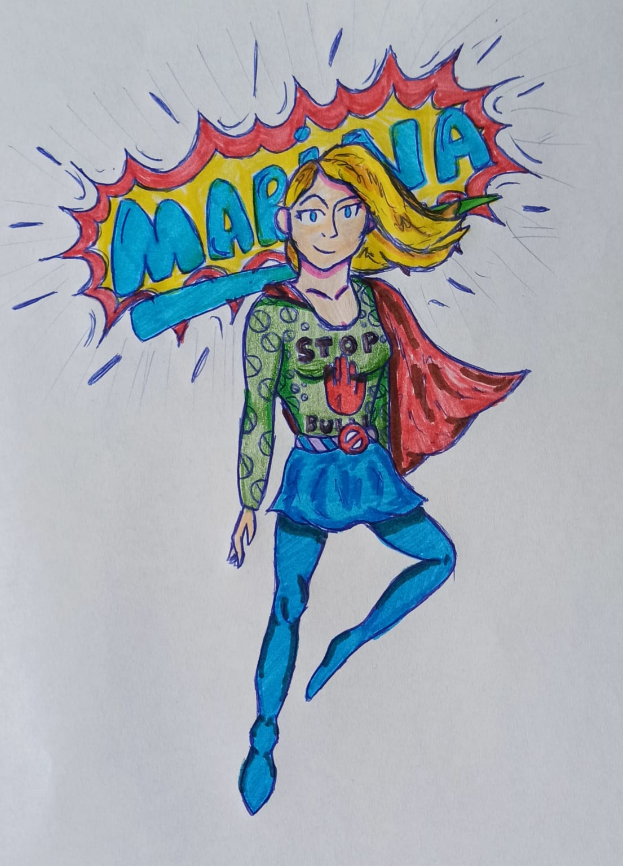
11) Marina
Marina era una niña a la cual le gustaba mucho jugar con sus amigos y amigas. Amaba nadar, y hacer carreras en la pileta. Siempre ganaba, ya que era increíblemente rápida para nadar. Ella tenía un cabello rubio casi dorado, que apenas caía por sus hombros. Era muy tímida, y le costaba decir lo que pensaba al resto de personas.
En su primaria, había un grupo de chicos, que se la pasaban molestando a todos los compañeros. A ella inclusive, ya que le costaba hablar por su timidez y no podía expresarse con libertad. A ella le gustaba mucho crear un mundo interno, y pasaba horas pensando sola. Sus amigos eran los únicos que la entendían, y ella se sentía muy bien a su lado.
La niña veía siempre, como esos chicos maltrataban a sus compañeros por ser diferentes. Le resultaba muy pesado, porque no podía entender qué les molestaba de sus compañeros, que no eran iguales a ellos.
Un día, ella estaba cansada de que ese grupo hiciera lo que quería, molestando al resto. Marina vio a sus compañeros, intentando pegarle a un amigo suyo. Ella se enfureció tanto, que los miró con sus brillantes y enormes ojos azules, y de repente los niños alejaron sus manos del chico. Subieron los brazos a la fuerza y no los podían bajar. Fue como si los estuvieran obligando a no hacerle nada. Todos en ese instante la miraron a Marina, y ella se dio cuenta de que quien había hecho eso, era ella. Descubrió que tenía poderes, y que tenía que averiguar como funcionaban. Empezó a practicar y probar cosas, hasta encontrar sus poderes. Ella estaba muy feliz, y decidió que los quería usar para hacer el bien. Luego de pensar realmente como los usaría, eligió usar sus poderes, para que no maltrataran nunca mas a nadie por ser diferente.
Luego de muchos años, se convirtió en nadadora profesional, ya que era su pasión. Sin embargo, sentía que le faltaba algo, y decidió buscar algún trabajo que tuviera que ver con nadar. Buscó mucho, hasta que encontró un cargo vacante, como docente de natación. Le encantó la idea, y se agendó el primer día de clase.
Cuando llegó ese día tan esperado por ella, se preparó con mucha dedicación, y memorizó lo que tenia que decir. Estaba muy nerviosa, pero feliz.
Entonces, el primer día, llegó con una gran sonrisa a dar clase. Al comenzar la clase de natación pidió que todos se presentaran. Sin embargo, había un niño llamado Joaquín, que no quería meterse a la pileta, porque no sabía nadar y le daba miedo meterse al agua. Un grupo de chicos lo molestaban por eso, le decían que era un cobarde y que nunca iba a poder nadar. En un momento todos se callaron, y se comenzaron a acercar mucho a él. Tanto, que lo tomaron de los brazos y de los pies para tirarlo al agua. Él estaba inmóvil, pero aterrorizado. No sabía qué hacer y tenía mucho miedo de caer en el agua. Entonces, los niños contaron hasta tres para tirarlo. Al terminar de contar, Joaquín cayó a la pileta salpicando todo a su alrededor.
Marina, al escuchar el ruido del agua, corrió a ver que pasaba. Ella corría muy rápido, gracias a sus poderes. No habían pasado ni veinte segundos desde que se había caído al agua, pero al no ver al niño, Marina se asustó y se metió al agua para salvarlo. Ella entro al agua como si fuera un delfín, ya que era muy buena nadadora. Llegó hasta donde estaba Joaquín, pero el agua lo absorbía cada vez más, acercándose a la parte onda de la pileta, en donde ningún niño había nadado todavía. Ella seguía nadando rapidísimo, hasta que lo encontró y lo subió a la superficie. Marina apoyó a Joaquín en el borde de la pileta y él despertó. Estaba muy asustado y avergonzado, pero después de un rato se levantó y volvió con sus compañeros.
Marina decidió parar la clase por un rato. Primero se quería asegurar de que Joaquín esté bien y después iba hablar con sus otros alumnos.
Cuando supo que él estaba bien, se dirigió directamente a sus alumnos. Ellos la esperaban sin temor ya que era habitual que molestaran a sus compañeros, y no tuvieran ningún problema. Marina no sabía qué hacer, así que decidió hablarles.
-- ¿Qué fue lo que pasó? -- Les dijo a los niños, muy tranquila, pero con un tono firme.
-- Es que Joaquín no sabía nadar, y… -- Dijo uno de los chicos que había participado del hecho, mientras otro le tapaba la boca como para que no diga nada.
-- No esta bien que molesten a alguien por no poder hacer algo, porque todo se aprende. Esta clase es para aprender a nadar y no pasa nada si alguien no puede hacerlo. Además, Joaquín se podría haber lastimado, y eso ya no es una broma ni es gracioso. –
Los chicos se quedaron pensando durante toda la clase. Se sentían arrepentidos por lo que habían hecho. Entonces decidieron ir a hablarle a Joaquín, para pedirle disculpas. Así lo hicieron. Fueron al lado de Joaquín y le pidieron perdón. Él los perdonó, ya que percibió que lo decían genuinamente, y que realmente estaban arrepentidos.
Marina al verlos así se sonrió, ya que había logrado frenar el maltrato de esos niños, y eso le bastaba para ser feliz.

